Όνομα:
Τα ζωάκια μπέρδεψαν τα ονόματά τους μπορείς να τα βοηθήσεις, να τα βρουν;
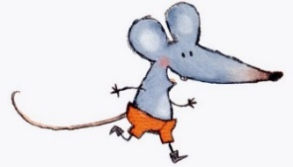 | 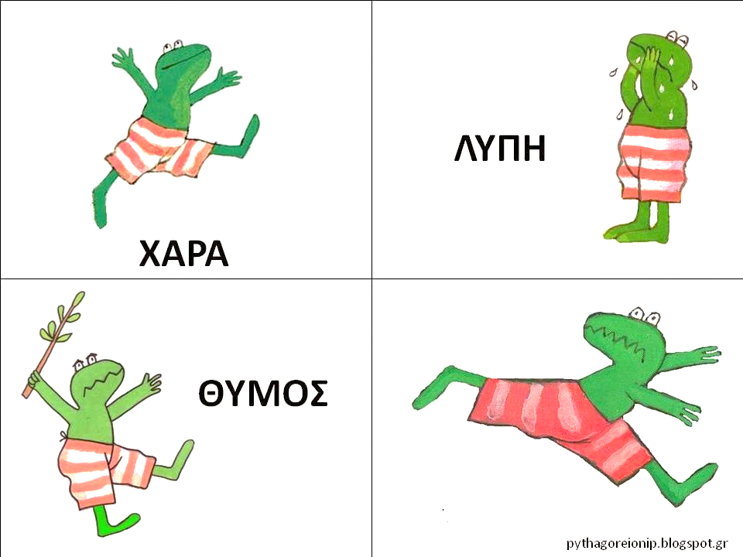 | 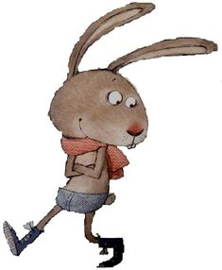 | 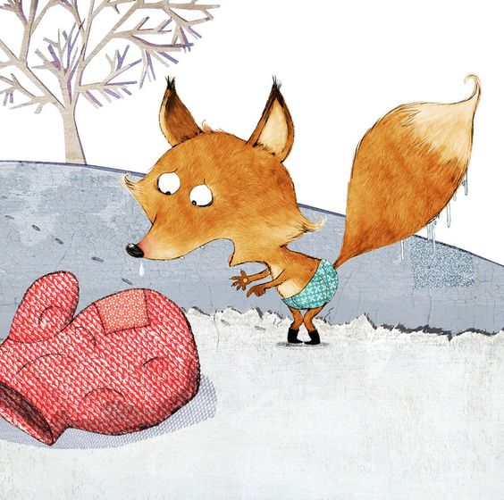 | 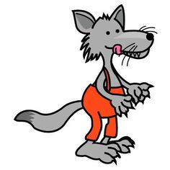 | 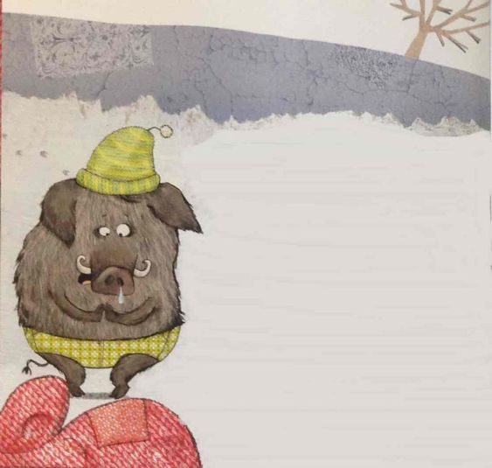 | 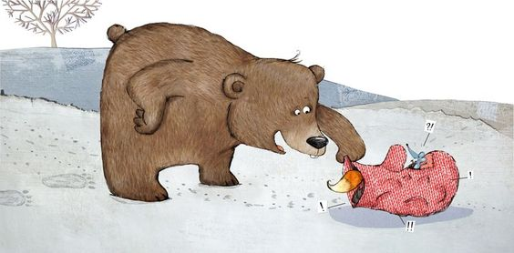
ΠΟΝΤΙΚΙ | ΒΑΤΡΑΧΟΣ | ΛΑΓΟΣ | ΑΛΕΠΟΥ | ΛΥΚΟΣ | ΑΓΡΙΟΓΟΥΡΟΥΝΟ | ΑΡΚΟΥΔΑ
ΑΓΡΙΓΟΥΡΟΥΝΟ
ΑΛΕΠΟΥ
ΛΑΓΟΣ
ΒΑΤΡΑΧΟΣ
ΑΡΚΟΥΔΑ
ΛΥΚΟΣ
ΠΟΝΤΙΚΙ

